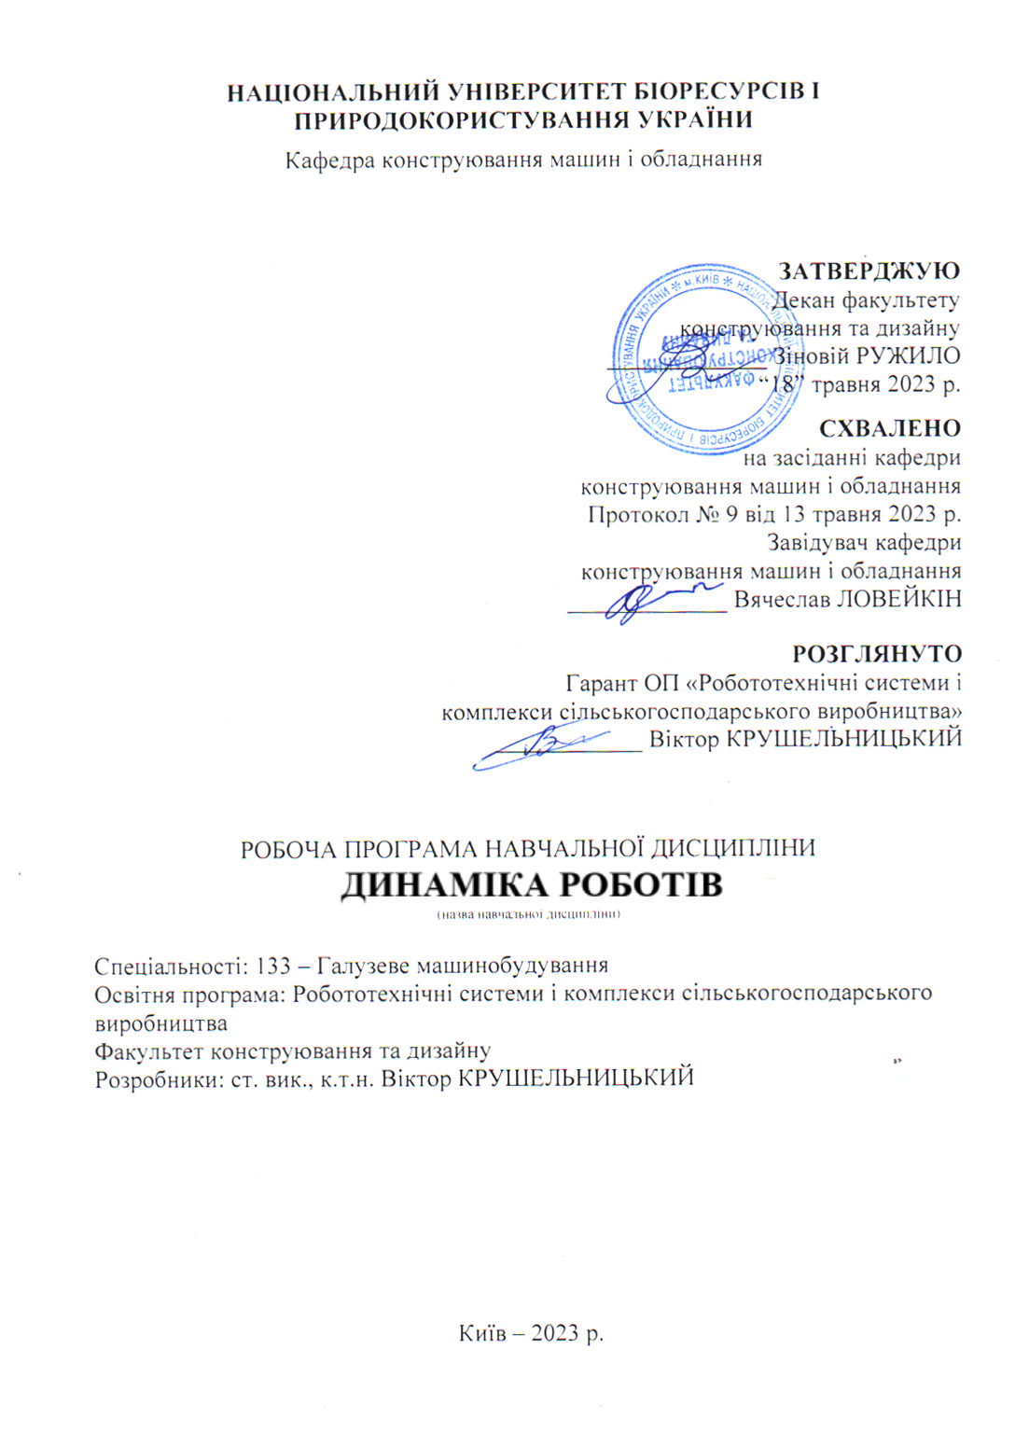

- Опис навчальної дисципліни
Динаміка роботів
(назва)

Галузь знань, спеціальність, освітня програма, освітній ступінь

Освітній ступінь | Магістр
Спеціальність | 133 – Галузеве машинобудування
Освітня програма | Робототехнічні системи і комплекси сільськогосподарського виробництва
Характеристика навчальної дисципліни

Вид | Вибіркова
Загальна кількість годин | 120
Кількість кредитів ECTS | 4
Кількість змістових модулів | 2
Курсовий проект (робота) (за наявності) | -
Форма контролю | Екзамен
Показники навчальної дисципліни для денної форми навчання

Курс (рік підготовки) | 1
Семестр | 2
Лекційні заняття | 15 год.
Практичні, семінарські заняття | -
Лабораторні заняття | 15 год.
Самостійна робота | 90 год.
Індивідуальні завдання | -
Кількість тижневих аудиторних  годин для денної форми навчання | - год.

Мета, завдання, компетентності та програмні результати навчальної дисципліни
Метою вивчення дисципліни "Динаміка роботів" є формування у студентів фундаментальних знань і навичок з аналізу, моделювання та управління динамічними процесами, що відбуваються в роботах та робототехнічних системах. Студенти повинні навчитися розуміти фізичні процеси, що впливають на рух роботів, та застосовувати математичні методи для розв'язання задач динаміки роботів, таких як стабілізація, керування рухом, оптимізація енергоспоживання та взаємодія з навколишнім середовищем.
Завдання дисципліни: 1) ознайомлення з основними принципами та законами динаміки, що застосовуються до роботів; 2) опанування методів математичного моделювання динаміки багатоланкових роботів; 3) аналіз впливу маси, гравітації, тертя та інших сил на рух робототехнічних систем; 4) вивчення методів розв'язку прямих і обернених задач динаміки.
Набуття компетентностей:
інтегральна компетентність (ІК): здатність розв’язувати складні завдання і проблеми конструювання роботів для потреб аграрного виробництва, що передбачають проведення дослідження та/або здійснення інновацій та характеризується невизначеністю умов і вимог.
загальні компетентності (ЗК):
ЗК2. Здатність вчитися та оволодівати сучасними знаннями.
ЗК3. Здатність до пошуку, оброблення та аналізу інформацію з різних джерел.
ЗК4. Здатність бути критичним та самокритичним.
ЗК7. Здатність виявляти, ставити та вирішувати проблеми.
ЗК8. Здатність приймати обґрунтовані рішення.
фахові (спеціальні) компетентності (СК):
СК1. Здатність ставити, удосконалювати та застосовувати кількісні математичні наукові й технічні методи та комп’ютерні програмні засоби, застосовувати системний підхід для розв’язування інженерних задач, зокрема, в умовах технічної невизначеності.
СК2. Критичне осмислення передових для галузевого машинобудування наукових фактів, концепцій, теорій, принципів та здатність їх застосовувати для розв’язання складних задач розробки роботі, маніпуляторів і забезпечення сталого розвитку. Здатність втілювати передові інженерні розробки для отримування практичних результатів.
СК4. Усвідомлення перспективних завдань сучасного виробництва, спрямованих на задоволення потреб споживачів, володіння тенденціями інноваційного розвитку технологій галузі.

Програмні результати навчання (ПРН):.
РН1. Знання і розуміння засад технологічних, фундаментальних та інженерних наук, що лежать в основі галузевого машинобудування і, зокрема, розробки роботів для потреб аграрного виробництва.
РН2. Знання та розуміння механіки і машинобудування та перспектив їхнього розвитку.
РН3. Знати і розуміти процеси галузевого машинобудування, зокрема у частині розробки роботів, мати навички їх практичного використання.
РН5. Аналізувати інженерні об’єкти, процеси і методи.
РН6. Відшукувати потрібну наукову і технічну інформацію підприємств і установ галузевого машинобудування при створенні роботів і роботехнічних систем.

Програма та структура навчальної дисципліни для:
– повного терміну денної форми навчання;
– скороченого терміну денної форми навчання.
Назви змістових модулів і тем | Кількість годин
Назви змістових модулів і тем | тижні | усього | у тому числі
Назви змістових модулів і тем | тижні | усього | л | п | лаб | інд | с.р.
Змістовий модуль №1. Основи динаміки руху
Тема 1. Основи динаміки роботів | 1 | 2 | 2 | - | - | - | -
Тема 2. Пряма і зворотна задачі динаміки | 2 | 22 | 2 | - | - | - | -
Тема 3. Методи розв’язання прямої задачі динаміки | 3-5 | 30 | 2 | - | 3 | - | 25
Тема 4. Методи розв’язання зворотної задачі динаміки | 6-8 | 6 | 2 | - | 4 | - | 20
Разом за змістовим модулем 1 | 60 |  | 8 | - | 7 | - | 45
Змістовий модуль 2. Динаміка руху роботів
Тема 5. Коливання ланок роботів | 8-11 | 6 | 2 | - | 4 | - | 10
Тема 6. Точність переміщення ланок роботів | 11-14 | 31 | 2 | - | 4 | - | 15
Тема 7. Енергетичні показники законів руху ланок роботів | 15 | 23 | 3 | - | - | - | 20
Разом за змістовим модулем 2 | 60 |  | 7 | - | 8 | - | 45
Усього годин | 120 |  | 15 | - | 15 | - | 90

Семінарські заняття – відсутні

Практичні заняття – відсутні

Теми лабораторних (практичних, семінарських) занять
№  з/п | Назва теми | Кількість  годин
1 | Пряма задача динаміки | 3
2 | Зворотна задача динаміки | 4
3 | Вивченні коливних процесів у ланках роботів | 4
4 | Вивчення методів точності переміщення ланок роботів | 4

Теми самостійної роботи
№  з/п | Назва теми | Кількість  годин
1 | Підходи щодо розв’язання прямої задачі динаміки | 25
2 | Підходи щодо розв’язання зворотної задачі динаміки | 20
3 | Коливні процеси у механічних елементах роботів | 10
4 | Методи забезпечення точності переміщення ланок роботів | 15
5 | Методи забезпечення високих енергетичних показників руху ланок роботів | 20

Зразки контрольних питань, тестів для визначення рівня засвоєння знань студентами.
- Що таке динаміка роботів і чому вона важлива?
- Які основні закони фізики використовуються в динаміці роботів?
- Як другий закон Ньютона застосовується до руху роботів?
- Чим відрізняється кінематика від динаміки роботів?
- Яка різниця між прямою та оберненою динамікою роботів?
- Як маса та інерція впливають на динаміку робота?
- Як розрахувати сили, що діють на робот під час руху?
- Як визначити центр маси робота та чому це важливо для динаміки?
- Що таке моменти інерції та як вони впливають на рух роботів?
- Як тертя впливає на динаміку роботів?
- Що таке модель багатоланкового робота і як вона використовується в динаміці?
- Як розв'язати рівняння руху для багатоланкових роботів?
- Що таке метод Лагранжа у динаміці роботів?
- Як застосовується принцип Д'Аламбера у динаміці роботів?
- Як робот стабілізує своє положення під час руху?
- Які типи приводів використовуються для контролю динаміки роботів?
- Як розраховуються зусилля в сервоприводах для контролю руху робота?
- Яким чином гравітаційні сили враховуються в динаміці роботів?
- Як взаємодіє робот із навколишнім середовищем з точки зору динаміки?
- Що таке контролер зворотного зв'язку і як він працює в динаміці роботів?
- Як робот адаптується до зміни навантаження під час руху?
- Як впливають коливання на динаміку руху роботів?
- Що таке "простір конфігурацій" і як він пов'язаний з динамікою роботів?
- Як оптимізувати енергоспоживання робота з урахуванням динаміки?
- Які методи використовуються для моделювання динаміки роботів?
- Як використовуються симуляції для аналізу динаміки роботів?
- Які існують підходи до управління рухом роботів у реальному часі?
- Як складні алгоритми допомагають передбачати рух роботів?
- Як штучний інтелект може допомогти в управлінні динамікою роботів?
- Які сучасні тенденції в дослідженні динаміки роботів?

Методи навчання.
При викладанні даної дисципліни використовуються словесні, наочні та практичні методи навчання.

Форми контролю.
Система поточного, модульного та підсумкового контролю з начальної дисципліни «Динаміка роботів».
Поточний контроль знань здійснюється за модульно-рейтинговою системою та передбачає усне експрес-опитування під час аудиторних занять, виконання самостійних робіт. Мінімум балів при яких студент допускається до заліку становить 42 бали. Підсумковий контроль проводиться у формі екзамену із виконанням письмових завдань.

Розподіл балів, які отримують студенти.
Оцінювання знань студента відбувається за 100-бальною шкалою і переводиться в національні оцінки згідно з табл. 1 «Положення про екзамени та заліки у НУБіП України» (наказ про уведення в дію від від 26.04.2023 р. протокол № 10)
Рейтинг студента,  бали | Оцінка національна за результати складання
Рейтинг студента,  бали | екзаменів | заліків
90-100 | Відмінно | Зараховано
74-89 | Добре | Зараховано
60-73 | Задовільно | Зараховано
0-59 | Незадовільно | Не зараховано

Для визначення рейтингу студента (слухача) із засвоєння дисципліни R_{ДИС} (до 100 балів) одержаний рейтинг з атестації (до 30 балів) додається до рейтингу студента (слухача) з навчальної роботи R_{НР} (до 70 балів): R _{ДИС} = R _{НР} + R _{АТ} .

Навчально-методичне забезпечення
- Thomas K. Uchida and Scott L. Delp Biomechanics of Movement. The Science of Sports, Robotics, and Rehabilitation. - The MIT Press: 2020. – 365 p.
- конспекти лекцій та їх презентації (в електронному вигляді);

Рекомендовані джерела інформації
Основні
- Дмитрів В.Т., Ланець О.С. Динаміка і точність роботів. Видавництво: Львівська політехніка. 2021. - 200 с.
- Базилевич Н.О. Теоретичні основи біомеханіки (курс лекцій): навчально-методичний посібник для студентів вищих навчальних закладів спеціальності 014 Середня освіта (фізична культура). Переяслав: ФОП Домбровская Я.М., 2020. 150 с.
Додаткові
- http://www.nbuv.gov.ua/
- http://www.gntb.gov.ua/ua/
- http://www.tib.uni-hannover.de/
- http://www.bookshop.ua/

